臺南市歸仁區公所CEDAW宣導辦理成果
辦理機關單位 | 臺南市歸仁區公所／ 行政課
辦理日期 | 111年12月10日~12月11日
活動名稱 | 荏苒市集x性別平等CEDAW宣導活動
活動對象 | 一般民眾
活動人數 | 男：813人 女： 687人 其他：0人 共計約 1500人
活動內容 | - 宣導媒材內容概述：  本場次宣導活動運用「勞工局CEDAW宣導媒材：職訓就業服務中心服務台資訊」、「民政局CEDAW宣導媒材：弱勢避難報你知」為輔，活動中以本所自製媒材「你的職場性平了沒?—職場性別平等，不能等」為主。  - 宣導過程概述：  在本區辦理荏苒市集時，利用假日給前來逛市集的民眾，本所設攤以口頭宣導方式向民眾說明CEDAW內容與職場平等。呈現工作本身是沒有性別的區分、工作表現是講求其專業性，儘管所從事的職業以特定性別居多，在世人眼中會有性別刻板印象，初入職場或轉換職涯剛開始或許會被質疑，但只要擁有其專業能力，這些刻板印象都有一天被打破。週休二日透過市集主辦人和本所設攤宣導口頭宣導，以簡單自製宣導媒材呈現CEDAW條文，讓民眾對於職場性別平等議題與相關CEDAW（消除對婦女一切形式歧視公約）更有感觸。
活動照片 | 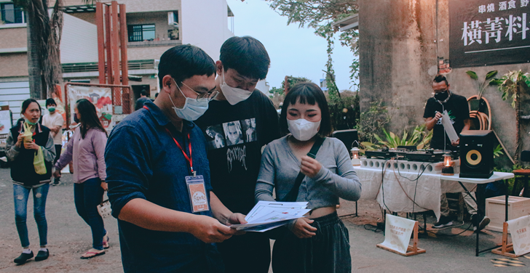
照片說明：運用「你的職場性平了沒?—職場性別平等，不能等」自製 CEDAW宣導媒材，跟民眾口頭說明性別平等觀念

活動照片 | 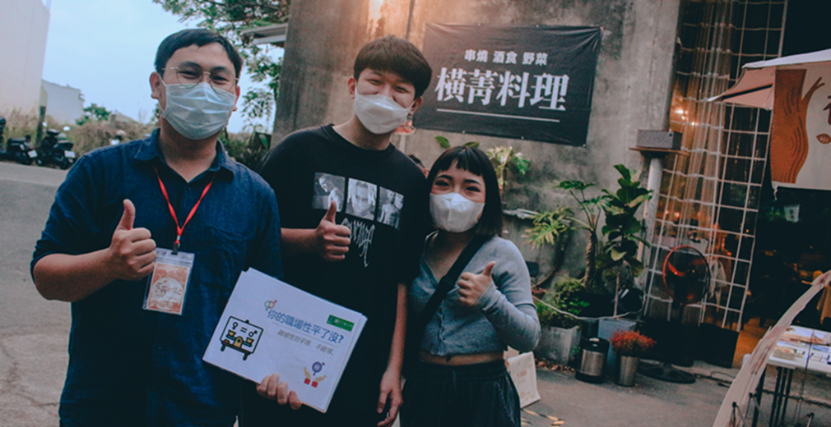
照片說明：「你的職場性平了沒?—職場性別平等，不能等」自製 CEDAW宣導媒材

活動照片 | 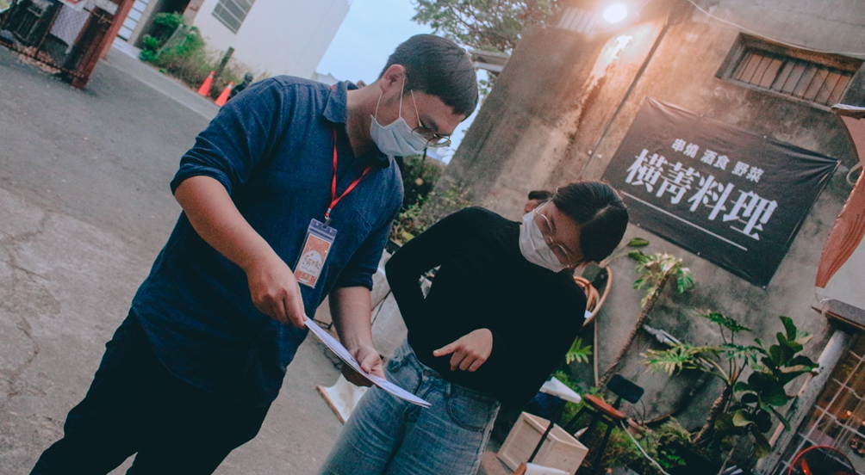
照片說明：運用「你的職場性平了沒?—職場性別平等，不能等」自製 CEDAW宣導媒材，跟民眾口頭說明性別平等觀念
活動照片 | 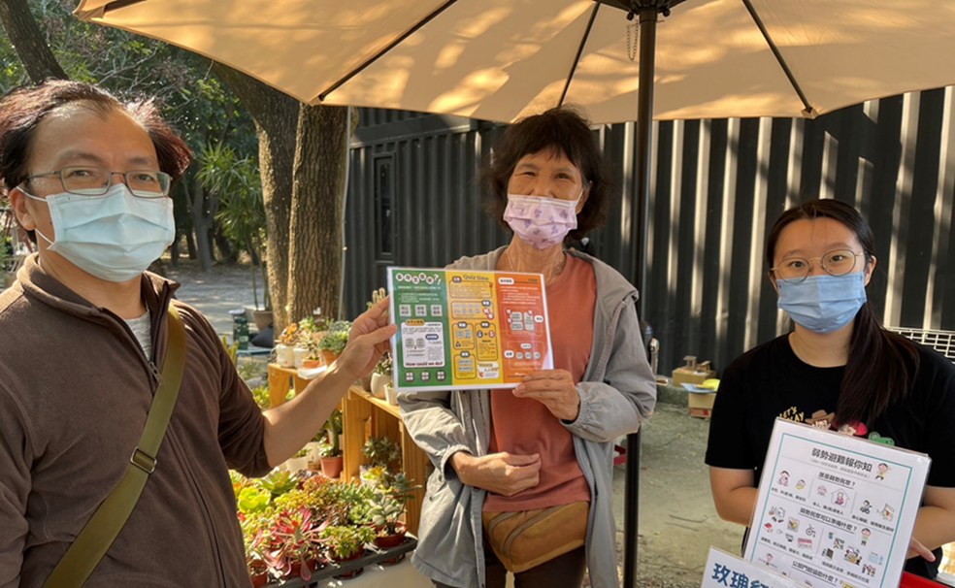
照片說明：運用「勞工局CEDAW宣導媒材：職訓就業服務中心服務台資訊」向市集擺攤攤主口頭宣導。

